教学设计集锦 : 图形管理器
概念图

概念图的学习
概念图是将思想进行组织、集成和集体讨论的有效的形式。因果图是用来阐明因果关系。
集成图
这些图有助于学生形成并讨论不同的观点、信息以及图与图之间的关系。它们可以作为大项目开始之前的起点，或者作为可被教师或同伴检查的打草稿的起点。这种直观表现形式可以让所有学生留意草稿上的观点，根据这些观点学生可以写论文、报告或创作多媒体演示稿。从简单的集成到复杂的集成，各个级别各个学科领域的学生都可用集成图策略生成新观点。
集成图解范例:
下面集成图的灵感来自于单元： 春天的致意。
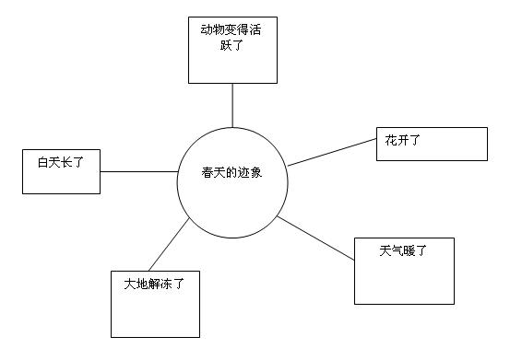

因果关系图
因果关系图是一种特殊类型的概念图。当教师和学生要直观地表现因果关系时，这些图是非常有价值的资源。因果关系的分析对复杂体系的理解起着重要作用，比如说历史事件，小说，或是动物栖息地的破坏。
图形推理工具资源通过直观的绘图来促进因果关系的思考。学生把在因果调查过程中发现的要素和关系创作成直观的图形。
图形推理工具:
- 画出因果关系图
- 帮助学生分析复杂系统
- 对所见内容交流看法并且促进合作学习
因果图范例:
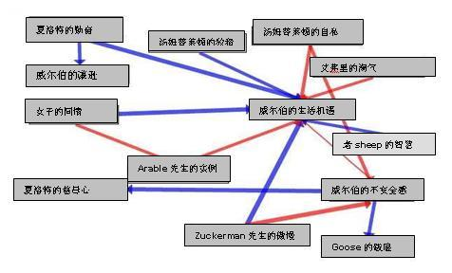
这个因果图摘自 找原因 单元--- 夏洛特的关系网（Charlotte’s Web）.
通过集成图和因果图，师生双方都能够用直观的方式按照逻辑意义呈现知识和组织信息。每张图都有自己的目的，在各种教学情境中可以用不同的方式进行改编。

